Расчет должностного оклада руководителя
в ПП «ПАРУС-Бюджет 8»

Общие сведения
Шаблон отчета – RRYPAHCALCZPBOSS2020 «Расчет оклада руководителя 2020 АХД».
Применяется в подсистемах:
- «Регистр АХД».
Отчет формируется из разделов:
- «Импорт данных».
- «Пользовательские отчеты», каталог «АХД – АХД открытые»
Печать отчета производится по юридическому лицу.

Параметры отчета
Для формирования отчета необходимо заполнить параметры на закладке «Параметры отчета»:
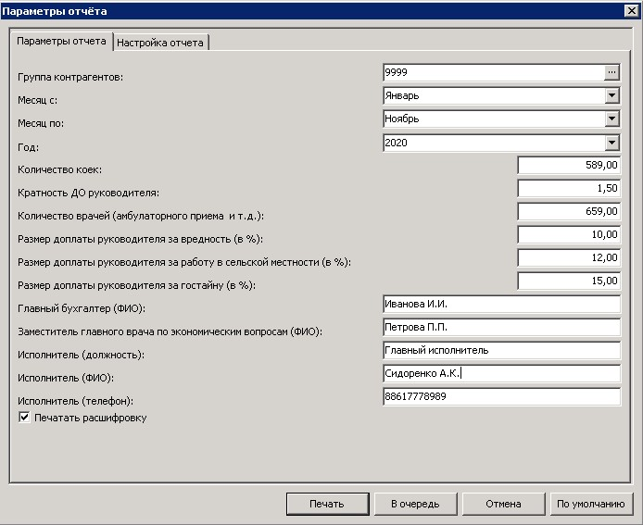
Группа контрагентов – указать свой код мединфо;
Месяц с – месяц начала периода просмотра заработной платы;
Месяц по – месяц окончания периода просмотра заработной платы;
Количество коек – указать количество коек при их наличии, иначе 0;
Кратность ДО руководителя – указать коэффициент кратности в соответствии с приказом МЗ КК № 2280 от 23.05.2017, можно указать только существующий в приказе размер, сверка на соответствие коек, врачей и прочего не производится;
Количество врачей (амбулаторного приема и т.д.) – указать по штатному расписанию количество врачей, ведущих амбулаторный прием, и выполняющих объем врачебных посещений (в том числе для диспансеров, имеющих коечный фонд), выполняющих объем экспертиз и т.п.;
Размер доплаты руководителя за вредность – если доплата положена, то указать в процентах размер доплаты руководителя за работу с вредными и (или) опасными и иными особыми условиями труда, иначе 0;
Размер доплаты руководителя за работу в сельской местности – если доплата положена, то указать в процентах размер доплаты руководителя за работу в сельской местности, иначе 0;
Размер доплаты руководителя за гостайну – если доплата положена, то указать в процентах размер доплаты руководителя за работу со сведениями, составляющими государственную тайну, иначе 0;
Главный бухгалтер (ФИО) – фамилия и инициалы главного бухгалтера;
Заместитель главного врача по экономическим вопросам (ФИО) – фамилия и инициалы заместителя главного врача по экономическим вопросам;
Исполнитель (должность) – должность исполнителя;
Исполнитель (ФИО) – фамилия и инициалы исполнителя;
Исполнитель (телефон) – телефонный номер исполнителя. Телефон необходимо вводить в формате 88619999999 для городского номера или 89999999999 для сотового номера;
Печатать расшифровку – если чекер установлен, то в отчет будет дополнительно выведен лист «Расшифровка», на котором пофамильно видно каждого человека, попавшего в отчет. Также на листе СЗП будут отображены проверочные строки и столбцы.

На закладке «Настройка отчета» отражены настройки, влияющие на формирование отчета:
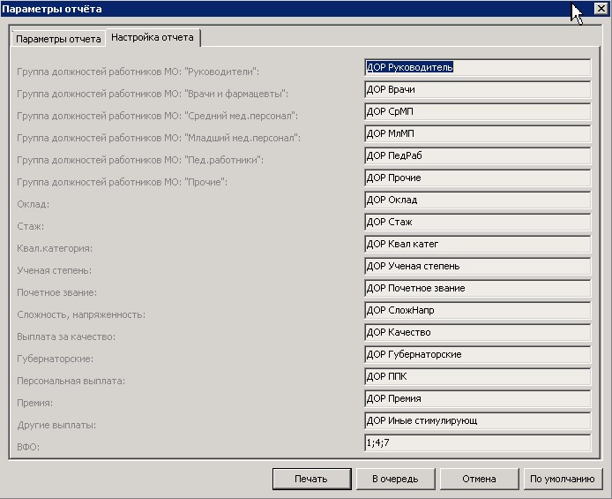

Группа должностей работников МО…. – в этих параметрах указан мнемокод группы должностей, по которой происходит отнесение работника к категории персонала для распределения по таблицам отчета. Обращаю внимание, что руководитель, заместители руководителя, главная медсестра, главный бухгалтер со всеми совместительствами не участвуют в расчете оклада руководителя. Категория работника определяется по его основной должности, к этой категории относятся все его совместительства, даже если они идут по другой категории (например, основная должность медсестра, категория «Средние», совместительства санитар, категория «Младшие», вся заработная плата сотрудника будет отнесена к категории «Средние»).
При возникновении вопросов какие должности включены в ту или иную категорию необходимо открыть раздел «Словари – АХД – Группы должностей работников МО», открыть каталог «ДОР», с правой стороны встать на строку с интересующим мнемокодом, в нижней части просмотреть должности, входящие в группу.
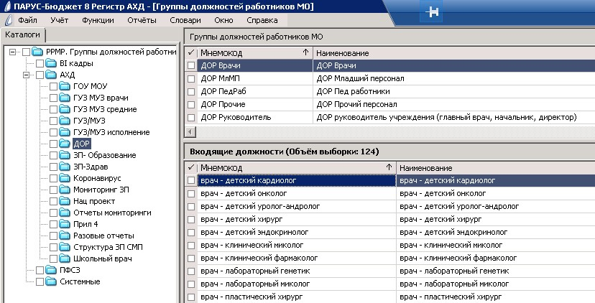

Оклад, Стаж … Другие выплаты – в этих параметрах указан мнемокод группы кодов начислений, по которым происходит расчет суммовых показателей. Необходимо учитывать, что по всем группа выплат, кроме «Другие выплаты» в отчет попадает итог из всех кодов выплат, включенных в группу. Например, в группу кодов начислений «ДОР Премия» включено 8 кодов начислений, в отчет будет попадать одна строка «Премиальные выплаты», в которую будет включена итоговая сумма со всех кодов.
Для группы «Другие выплаты» каждый код, входящий в группу, расшифровывается отдельно.
При возникновении вопросов какие коды начислений включены в ту или иную группу кодов необходимо открыть раздел «Словари – АХД – Группы кодов начислений», открыть каталог «ДОР», с правой стороны встать на строку с интересующим мнемокодом, в нижней части просмотреть коды начислений, входящие в группу.
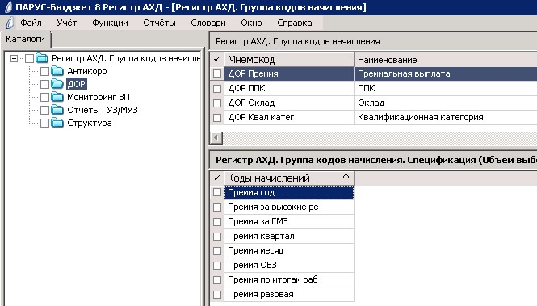

ВФО – в этом параметре указан перечень видов финансового обеспечения, начисления по которым попадает в отчет.

Порядок формирования отчета.
- Из раздела «Импорт данных» берутся данные по сотрудникам, у которых должности соответствуют условиям отбора, есть начисления по соответствующим видам финансового обеспечения и кодам начислений. Для каждого исполнения берется информация о ССЧ. Для расчета коэффициента совместительства берется количество ставок из последнего месяца периода формирования. Если, например, человек уволился в октябре, а отчет формируем по ноябрь, то количество ставок будет 0. Т.к. при расчете коэффициента совместительства не учитываются внешние совместители, то для внешних совместителей и их внутренних совместительств количество ставок не заполняется.
- По каждому коду начислений из группы, указанной в параметре «Другие выплаты», производится расчет суммы по каждой категории и месяцу. Данные выводятся на лист «Другие выплаты».
- По каждой группе кодов начислений, кроме группы, заданной в параметре «Оклад», производится расчет в целом по группе, по каждой категории и каждому месяцу. Данные выводятся на лист «Стимулирующие». Строка «Прочие доплаты» заполняется для каждой категории из итоговых строк листа «Другие выплаты».
- Для каждой категории по каждому месяцу рассчитывается общая сумма ССЧ и заносится на лист «СЗП» в таблицу 1.
- Для группы кодов начислений, заданной в параметре «Оклад», производится расчет в целом по группе для каждой категории и каждому месяцу и заносится на лист «СЗП» в таблицу 2.
- На лист «СЗП» в таблицу 3 заносятся итоговые значения по каждой категории с листа «Стимулирующие».
- На лист «СЗП» в таблицу 4 переносятся итоговые значения за период формирования из таблиц 1, 2 и 3 в графы 1, 2 и 3. Графа 4 рассчитывается по формуле: (гр.2 + гр.3) / гр.1. Полученное значение округляется до целого числа в большую сторону. Например, рассчитанное значение получилось 21 589,01, значит в графе 4 будет выведено значение 21 590
- Рассчитывается коэффициент совместительства. Берется общее количество ставок в «месяце по» формирования отчета (см.п.1.), далее рассчитывается занятое каждым физ.лицом количество ставок, затем считается количество физ.лиц, у которых рассчитанное количество ставок >=1. Общее количество ставок делится на количество физ.лиц с общей занятой ставкой >=1. Значение выводится в п.3 таблицы на листе «Основание»
- Для листов «Основание» и «ДО руководителя» выводится ФИО сотрудника, у которого в месяце по формирования отчета должность находится в группе, заданной в параметре отчета «Группа должностей работников МО: Руководители».
- На лист «Основание» количество коек и количество врачей заполняется с параметров отчета.
- На листе «ДО руководителя»:
- средняя заработная плата заполняется из гр.4 таблицы 4 листа «СЗП»;
- кратность заполняется с параметров отчета;
- должностной оклад рассчитывается как средняя заработная плата, умноженная на кратность. Результат округляется в большую сторону до целого числа;
- размеры доплат в процентном выражении заполняются с параметров отчета, суммы рассчитываются как должностной оклад, умноженный на размер в процентах, разделенный на 100;
- сумма компенсационных выплат рассчитывается как сумма рассчитанных доплат;
- общая заработная плата рассчитывается как сумма должностного оклада и итогового значения компенсационных выплат.

Необходимо обратить внимание на то, что при формировании отчета итоговые значения в разрезе категорий фиксируются в базе. Ручному редактированию данные не подлежат. На основании этих данных МЗ КК будет проводить анализ данных для расчета оклада руководителя.

